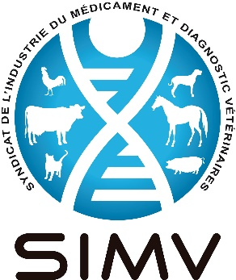

**TIPS**

**Transport International Pharma Séminaire**

**20 & 21 novembre 2018 / Lyon Cité Internationale**

Pharma Logistics Club a organisé un séminaire à Lyon les 20 et 21 novembre 2018 à la Cité internationale.

Le [programme](https://intranet.simv.org/system/files/event/attachment/tips_21.11.2018.pdf#overlay-context=home)de la conférence est en lien.

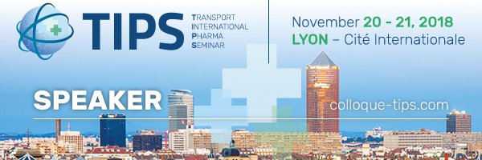

Jean-Louis Hunault (SIMV) et Jacques Bonin (Boehringer Ingelheim) ont présenté l’importance de l’exportation pour les entreprises de la santé animale basées en France et les enjeux en matière de transport des produits de santé.